S2/L3  
Partendo dall’inserire la libreria #include <stdio.h> essa comprende le funzioni che ci saranno utili costruire il nostro programma.  
Poi ho inserito “Int main() {“ per iniziare il nostro codice. Il comando “printf” e “scanf” servono rispettivamente per mostrare a livello grafico ovvero seguendo linguaggio umano cosa desideriamo ed il secondo per invece procedere al calcolo che desideriamo, in questo caso la moltiplicazione di 1-2-3.  
un alltro importante procedimento è stato inserire le variabili che in questo caso essendo intere le ho inserite tramite int “numero1 ecc”. e a seguire la variabile quando l’ho inserito a seguito dello scanf prima di “numerox” ho inserito la “&” così che venisse riconosciuto dalla macchina.  
Proseguendo ho settato il pintf e %d\n per chiedere al programma di darmi il risultato del calcolo in integer  
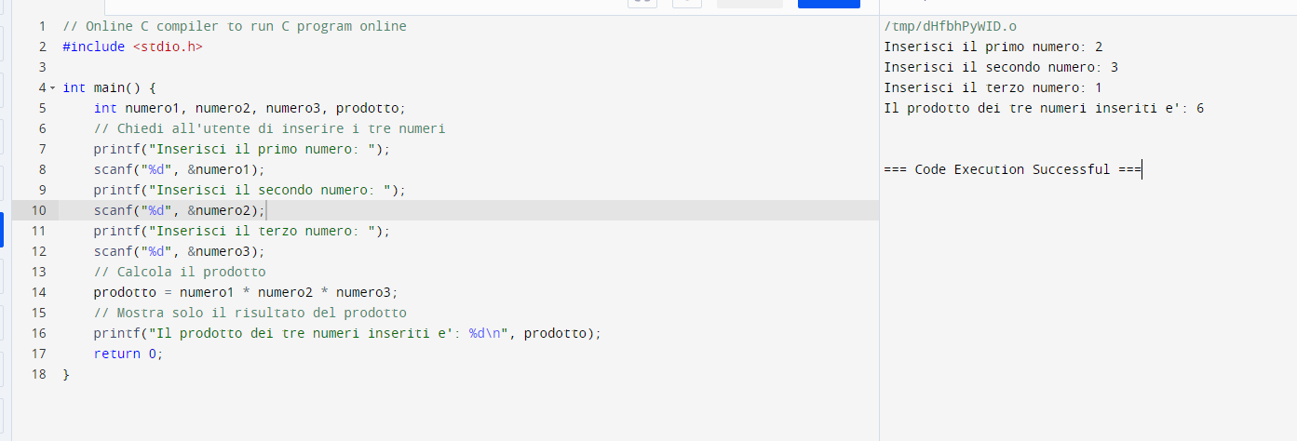  
  
Procedimento molto simile al primo, questa volta però abbiamo selezionato la funzione “float” poiché avremmo dovuto trovare la media tra due numero e questa funzione ci darà il numero intero.  
Quindi dopo aver inserito la funzione “media” ci muoviamo verso la riga 12 dove troviamo il comando per unire il numero1 al numero2 e in seguito dividerlo per 2 il comando per dividere è “/” seguito da un numero. Proseguendo con il pintf ho chiesto al programma di darmi il risultato della precedente equazione con il comando “%.2f\n” poiché %f sta per float ma in questo caso abbiamo aggiunto un “.2” al tra i due simboli per chiedere un numero intero.  
  
